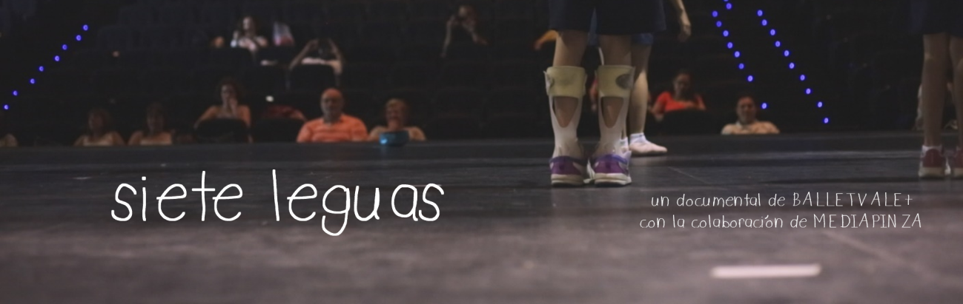
El documental Siete Leguas relata la experiencia enriquecedora de un grupo de personas que decidieron organizarse para sacar adelante una iniciativa solidaria: enseñar danza clásica a niños con parálisis cerebral. Eso es lo que hace el Proyecto Balletvale+ desde 2012. El documental Siete Leguas quiere mostrar en qué consiste este proyecto, sus avances y sus logros en estos años de andadura, y difundir así el espíritu colaboración desinteresada y superación de sus protagonistas.
De manera coral, dando voz a sus muchos protagonistas, el documental Siete Leguas busca comunicar una serie de valores y fines que se entrelazan a lo largo de su desarrollo: la capacidad de la sociedad civil para promover una iniciativa solidaria e inclusiva; la necesidad de desmentir algunos malentendidos en torno a la parálisis cerebral infantil; mostrar la alegría y el aporte de la inclusión y el trabajo voluntario; reivindicar la danza clásica como una práctica artística y física con potencial terapéutico y socializador; potenciar una actividad que ayuda al desarrollo motor y emocional de niños con dificultades motoras gracias a su carácter lúdico y motivador.
Para visibilizar las diferencias y empoderar la imagen de los niños con parálisis cerebral y sus variadísimas características, el documental Siete Leguas se propone como reto hablar de inclusión sin paternalismo y demostrar que la colaboración desinteresada de personas entusiastas es capaz de sobreponerse a las limitaciones y al desencanto y encontrar nuevos caminos de participación y protagonismo.
Plataforma para las donaciones y toda la información en Redes
Crowdfunding del Documental Siete Leguas Verkami
https://www.verkami.com/locale/es/projects/19192-siete-leguas
(Puedes aportar tu contribución desde 10.€; o, si puedes, con 20, 30, 40, 50, 75, 100.€ e incluso más. Pero nos bastará con 10 ó con 20.€ si somos muchos los que colaboramos…)

Facebook del Documental Siete Leguas https://www.facebook.com/SieteLeguasDocumental/

Breve Tráiler del Documental Siete Leguas
https://vimeo.com/240052599

Facebook de Balletvale+
https://www.facebook.com/Balletvalemas/

